РАБОТА С ТЕКСТОМ.

Готовый текст можно менять используя команды **главного меню «Текст».**

1. Форматировать текст – выводит окно настройки параметров шрифта и абзацев.
2. Редактировать текст – открывает простейший редактор текста.
3. Текст вдоль пути – позволяет имеющийся текст расположить вдоль контура объекта.

И другие команды, позволяющие работать с текстом подобно программе Word.

РАБОТА СО СТРАНИЦАМИ

## Главное меню «Размещение»

1. Вставить
2. Удалить
3. Переименовать
4. Переключить положение
5. Настройки страницы
6. Задний фон страницы

## Главное меню «Файл»

Содержит стандартные команды *новый, открыть, сохранить, печать.*

Кроме этих команд можно выполнять следующие:

* *получить изображение (выбрать источник; получить)* позволяет вставить точечный рисунок со сканера.
* *Импорт* позволяет вставить изображение из файла. Открывается диалоговое окно, в котором можно выбрать тип импортируемого файла (как векторный, так и растровый) и найти его в нужной папке.
* *Экспорт* позволяет сохранить (экспортировать) файл Corel Draw в любой предлагаемый формат (векторный, растровый, даже текстовый).
* *Информация о документе* выводит полную информацию о данном файле (размер на диске, атрибуты и др).

## Главное меню «Редактировать»

Содержит стандартные команды *копировать, вырезать, вставить, удалить.*

Кроме этих команд можно выполнять следующие:

* *дублировать* позволяет получить точную копию объекта.
* *клонировать* позволяет получить точную копию объекта, зависящую от оригинала (если оригинал перекрасить или удалить, то это же произойдет с клоном).
* *Копировать свойства из* позволяет для выделенного объекта скопировать свойства другого объекта (контур, заливку).
* *Вставить штрих-код* открывает матер вставки штрих-кода.
* *Вставить новый объект…* позволяет вставить стандартные объекты MS Office: Equation (математические формулы), Map (карта мира), Organization Chart (организационная диаграмма), Paint Brash Picture (точечный рисунок).
* *Свойства* вызывает докер свойств объекта, включающий такие параметры как заливка и контур.

## Главное меню «Инструменты»

* *Опции* – открывает окно настроек Corel Draw от настройки параметров страниц до настройки интерфейса пользователя.

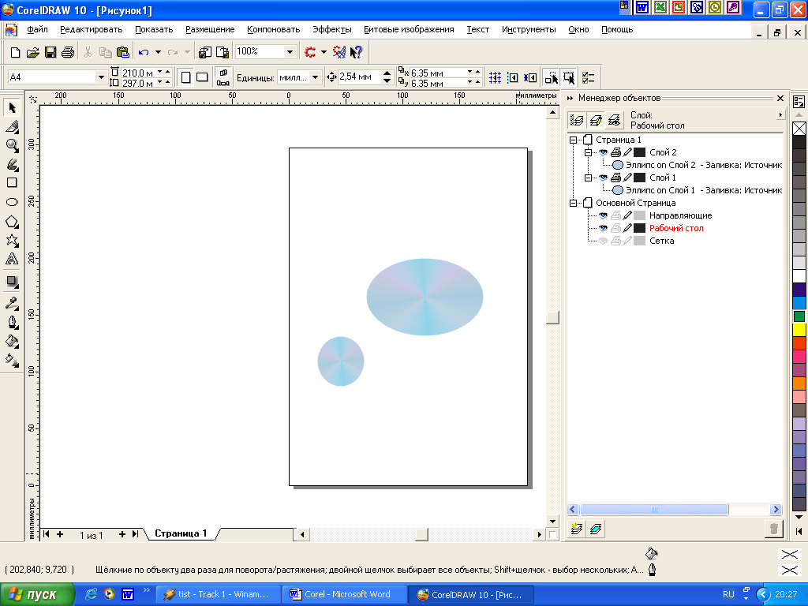

**5 6**

**1 2 3 4**

* *Менеджер объектов*  открывает докер, в котором удобно управлять слоями и объектами. Кнопка 5 создает новый слой, кнопка 6 создает новый основной слой. 1 - позволяет включить/выключить слой, 2 – сделать слой непечатаемым или печатаемым, 3 – включает/отключает возможность редактировать объекты на слое, 4 – устанавливает цвет.
* *Символы и специальные характеристики* открывает докер, в котором можно из любого шрифта мышкой вытащить любой символ на рабочий лист. Символ представляет собой объект, который можно редактировать всеми доступными способами.

## Главное меню «Окно»

Позволяет управлять окнами нескольких открытых документов, а также включает необходимые докеры.